109.11.20
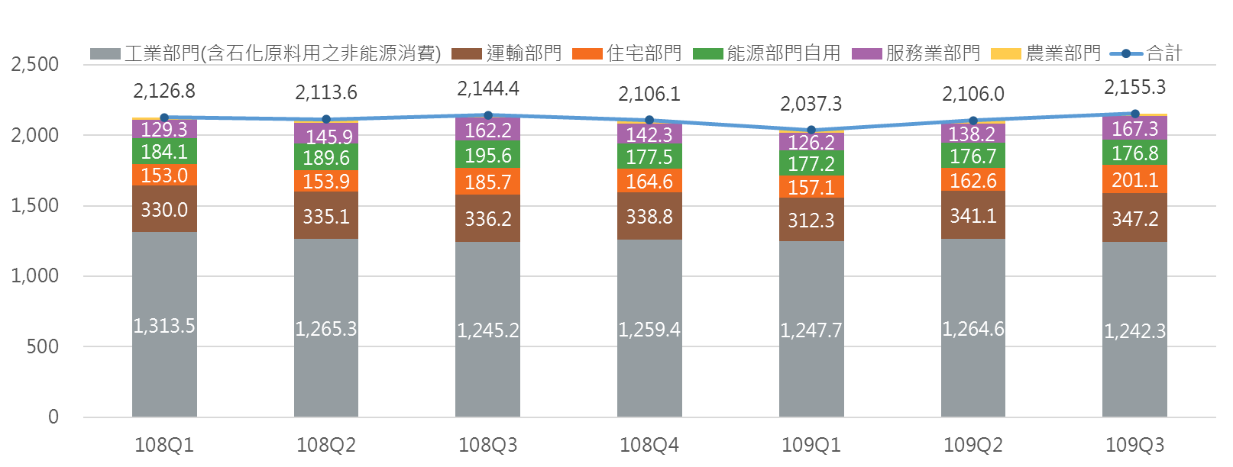
萬公秉油當量
附圖1、部門別能源消費變動趨勢
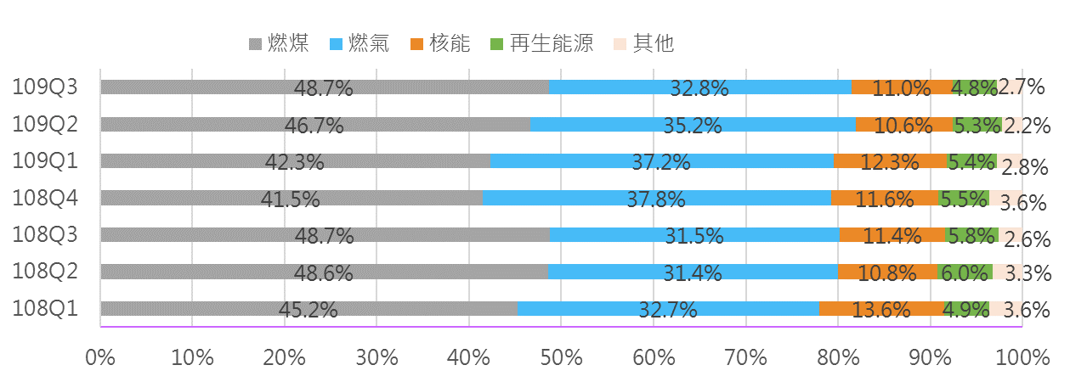 註︰因四捨五入關係，各項占比加總可能不等於100%。
附圖2、發電結構變動

